Solá Ferigutti Lucia
Marcos Chary Luisina
Del Rio Franco
Kuriger Karen

MEZCLAS HOMOGENEAS Y HETEROGENEAS

¿Qué es una mezcla?

Son sistemas formados por dos o más sustancias que al unirse no reaccionan químicamente; por lo tanto, cada sustancia conserva sus propiedades físicas y químicas de forma constante

Clasificación de las Mezclas
Las mezclas se clasifican en:

Mezcla homogénea

Es aquella mezcla que a simple vista no se pueden observar sus componentes.
Presenta una sola fase.
Ejemplo: Café, agua potable, leche pura, sangre, aceite, shampoo. También el aire que respiramos es una mezcla de gases.

¿Cómo separar una mezcla homogénea?

Evaporación: Consiste en separar los componentes de una mezcla de un sólido disuelto en un líquido. La evaporación se realiza en recipientes de poco fondo y mucha superficie, tales como cápsulas de porcelana, cristalizadores, etc.

Destilación: Consiste en separar dos líquidos con diferentes puntos de ebullición por medio del calentamiento y posterior condensación de las sustancias.

El proceso de la destilación consta de dos fases:
1. El líquido pasa a vapor
2. El vapor se condensa y pasa nuevamente al líquido.

Cristalización: Consiste en purificar una sustancia sólida.

Mezcla heterogénea

Es aquella mezcla que a simple vista sí se pueden observar sus componentes.
Presenta dos o más fases.
Ejemplo: Ensalada de frutas, agua con aceite, leche con cereal, agua de mar

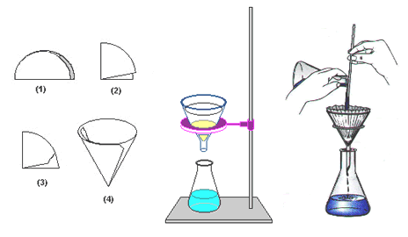
¿Cómo separar una mezcla heterogénea?

Filtración: Se trata de una operación que permite separar mezclas heterogéneas (sólido-líquido) mediante filtros.
Tal y como se puede observar en la imagen el papel retiene la parte sólida y la separa de la líquida que se precipita en interior del recipiente. Puede realizarse de dos formas distintas: por presión atmosférica o al vacío.

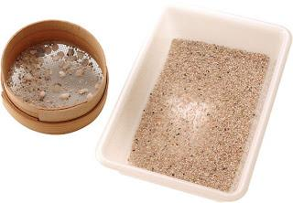
Tamizado: Consiste en separar una mezcla de materiales sólidos de tamaños diferentes, por ejemplo granos de maíz y arena empleando un tamiz (colador). Los granos de arena pasan a través del tamiz y los granos de maíz quedan retenidos.

Magnetismo: Consiste en separar con un imán los componentes de una mezcla de un material magnético y otro que no lo es.
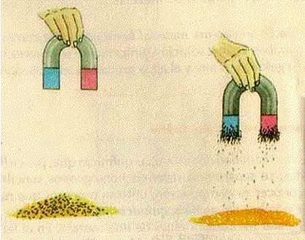
La separación se hace pasando el imán a través de la mezcla para que el material magnético se adhiera a él: por ejemplo: separar las limaduras de hierro que se hallen mezcladas con azufre en polvo, para lo cual basta con mantener con un imán el componente magnético al fondo e inclinar el recipiente que contiene ambos materiales, para que se pueda recoger el líquido en otro recipiente.

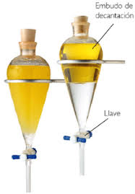
Decantación: Se utiliza para separar dos líquidos con diferentes densidades o una mezcla constituida por un sólido insoluble en un líquido. Si tenemos una mezcla de sólido y un líquido que no disuelve dicho sólido, se deja reposar la mezcla y el sólido va al fondo del recipiente. Si se trata de dos líquidos se coloca la mezcla en un embudo de decantación, se deja reposar y el líquido más denso queda en la parte inferior del embudo.

Centrifugación: Consiste en la separación de materiales de diferentes densidades que componen una mezcla.

EJERCICIOS DE APLICACIÓN

- Completar la línea de puntos con la palabra “heterogéneo” o “homogéneo”.

Café con azúcar: ……………………
Aire: ..................
Una ensalada: ………………..
Leche chocolatada: …………………
Tierra: ……………….
Helado: ……………..
Alcohol: ……………..
Harina: ……………...
Gaseosa: ……………

- Realice la siguiente sopa de letras.

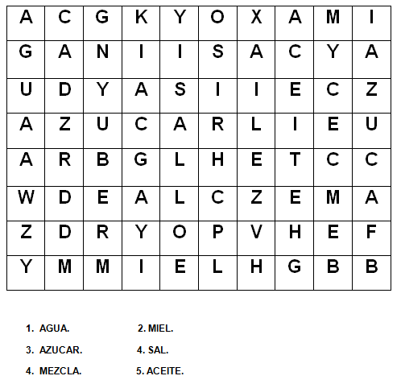

3. Unir con flechas las siguientes palabras.

Homogéneo

Heterogéneo

Aire

Café con leche

Gaseosa

Azúcar

Barro

Alcohol y agua

Agua y aceite

4. Completar el siguiente cuadro:

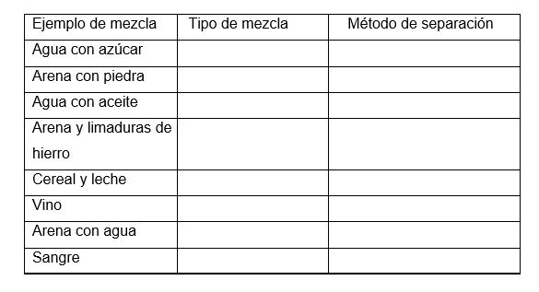

5. ¡EXPERIMENTO EN CASA! Siempre con ayuda de un adulto.

Materiales a utilizar:
Mezcla homogénea:
- 1 vaso transparente.
- 1 cucharada de azúcar.
- ¾ de agua (medio vaso).
- 1 cuchara.

Procedimiento: en el vaso colocar la cantidad de agua suficiente e indicada, luego agregar la cucharada de azúcar, mezclar por 2 minutos y dejar reposar.
Observar la mezcla homogénea formada. (Podemos observar que el azúcar se disuelve y se mezcla completamente en el agua, presentando una sola fase).

Mezcla heterogénea:

- 1 vaso transparente.
- 5 cucharadas de tierra/arena. (tierra con piedras)
- ¾ de agua (medio vaso)
- 1 cuchara.

Procedimiento: en el vaso colocar la cantidad de agua suficiente e indicada, luego agregar la tierra/arena, mezclar por 2 minutos y dejar reposar.
Observar la mezcla heterogénea formada. (Podemos observar que la tierra no se disuelve ni se mezcla con el agua, presentando más de una fase).

